Nuestra casa, el gran tesoro en cuarentena
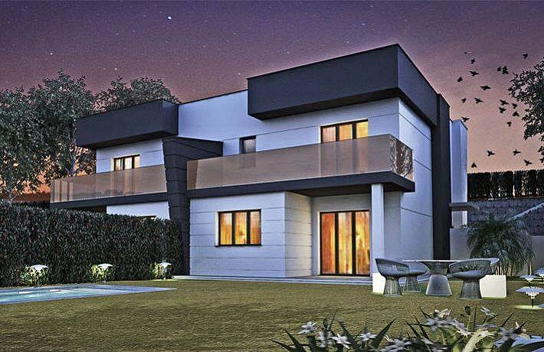
En estas semanas de confinamiento hemos dado un valor y un uso nuevo y más intenso a nuestra propia vivienda. Nuestra casa se ha convertido en nuestro oasis de protección, nuestra trinchera, nuestro espacio protegido. Somos más caseros que nunca.
Hemos cambiado nuestros hábitos laborales, familiares e incluso sociales, pero no solo durante la cuarentena; somos conscientes que nuestra vida girará mucho tiempo en torno a nuestra casa y por eso queremos personalizarla, adaptarla e incluso decidirnos por cambiarla definitivamente por una con jardín.
La casa ya no es un lugar para dormir, desayunar y pasar algún fin de semana. Ahora nuestro ocio, nuestro trabajo, nuestra vida familiar e incluso nuestra intimidad personal, todo sucede bajo el mismo techo. Por eso también hemos descubierto nuevas necesidades dentro de las viviendas.
Adaptar espacios y teletrabajo
Muchos españoles han tenido que acomodar un lugar de su casa para teletrabajar de manera cómoda y tranquila. Ya no es algo esporádico para contestar a un mail, ahora son horas delante del ordenador, necesidad de impresora, buena luz, silla y mesa confortables.
Las empresas de decoración o de muebles se han reinventado y ofrecen a domicilio desde muebles, soluciones de almacenaje o herramientas tecnológicas porque saben que ahora todo sucede dentro de nuestro hogar.
No solo necesitan espacios de trabajo nuevos los adultos; los niños y adolescentes ahora tienen lecciones por videollamadas y deberes en sus plataformas online.
Para solventar estos cambios, “muchos compradores están decidiendo introducir cambios en el diseño de las estancias de sus viviendas. Podemos personalizarlas, y por supuesto, están a tiempo de decidir que algunas zonas sean más diáfanas, o clientes que nos piden que dejemos de terraza o jardín algunos metros más.” Es el denominador común según la delegada técnica de la constructora Grupo Index, Inmaculada Palomo.
Beneficios de las zonas exteriores
Nunca un balcón tuvo tanta repercusión ni tanta vida como en este confinamiento. Poseer jardín o terraza podía parecer algo prescindible hasta hace unos meses. Hoy el punto de vista ha cambiado radicalmente. Si tienes jardín tu remanso de tranquilidad, espacio de desfogue de energía de los niños, mascotas o para hacer ejercicio es mucho más agradable y acorde.
En las últimas semanas un 40% de los españoles se han interesado por la compra de viviendas que disponen de balcón o jardín según el portal inmobiliario Fotocasa. Es evidente la tendencia y la necesidad.
Leer, tomar un té o hablar por teléfono son actividades que, en estos días, apetece más que nunca en un espacio al aire libre. Que tu vivienda disponga de jardín y una zona algo más alejada del resto de la construcción, en esta situación es casi como salir de casa. Tener jardín desestresa no solo en lo particular, también el ambiente doméstico.
Médicamente también es recomendable aprovechar los espacios que tengan exteriores para que recibamos la vitamina D del sol. Una vitamina fundamental para huesos, músculos y nervios, pero, si cabe más importante en esta época, es la vitamina responsable de reforzar nuestras defensas. La vitamina D refuerza nuestro sistema inmunitario responsable de luchar contra virus y bacterias. Disponer de jardín para recibir la vitamina D del sol es fundamental para toda la familia, más aún en este período de confinamiento.
Zonas de juegos y deporte
Una cuarentena como la que estamos sufriendo en España supone muchas horas y muchos días con la incertidumbre de cuándo acabará. Estrés, ansiedad, insomnio,… Hay que combatir tanto el aburrimiento como la falta de actividades físicas habituales. Muchas casas no disponían pero se han habilitado zonas de juegos.
Evidentemente los niños necesitan jugar como parte de su aprendizaje y evolución, pero no solo ellos. Para los más peques en las casas se han adaptado espacios nuevos y diferentes para explorar nuevas posibilidades de juego y actividades diferentes.
Y por supuesto también los adultos han buscado soluciones para paliar la ausencia de deportes propios de grandes espacios como el fútbol o running. Desde salas de juegos con billar, futbolín, dardos, a sacos de boxeo y combas. Deporte y juegos en estancias que hasta ahora tenían otras funcionalidades. Quizá esta nueva solución sea la definitiva, y como en otras decisiones cambiemos prioridades.
Somos más caseros
Hacemos pan casero, recuperamos las recetas de las abuelas, y hasta dosificamos y congelamos comidas mirando a los próximos días y semanas. Hemos reaprendido a organizar los espacios de nuestra casa para evitar salir a comprar más veces. En resumen, hemos dado un uso diferente a nuestra cocina, despensa, congelador, utensilios de cocina… Y hemos descubierto nuevas necesidades; queremos una panificadora y hasta un arcón congelador.
Para muchos el ocio familiar ahora pasa por sus elaboraciones gastronómicas. Y con ello hemos descubierto también las limitaciones de nuestros hogares.
Así es, nuestra casa nos muestra que estaba adaptada a lo que hasta ahora le pedíamos. Porque ha sido un imperativo, una necesidad y una obligación, pero le hemos visto el gusto y ahora nos gusta estar en casa. Es más, sabemos que en el futuro, no solo el inmediato, si no a medio plazo nos quedan muchos días dentro de nuestro hogar.
Un futuro de ocio en casa
El confinamiento acabará, no sabemos si habrá recaídas en la crisis sanitaria que puedan volver a desencadenar medidas restrictivas de movimiento de nuevo. Lo cierto, es que incluso aunque no haya un rebrote ni nos vuelvan a confinar, los próximos meses, quién sabe cuántos, seguiremos evitando lugares públicos y situaciones con mucha gente.
Las comidas o cenas en casa serán nuestro ocio durante mucho tiempo para evitar el contacto con un elevado número de personas. Nuestro jardín y nuestra piscina pueden convertirse en nuestro espacio vacacional si queremos evitar las restricciones y medidas de protección social que nos impondrán previsiblemente en playas, piscinas u otras zonas turísticas.
Ahorro doméstico
Esta cuarentena marcará un punto de inflexión en las prioridades para elegir una vivienda. Los metros cuadrados hoy multiplican su valor, y se buscarán estancias amplias y luminosas. Las casas con jardines, terrazas y espacios exteriores, o las zonas donde se ubiquen las casas, sin duda pasarán a liderar la lista de más demandadas.
Estamos poniendo a prueba nuestra resistencia en confinamiento y las características de nuestra casa son prioritarias, incluso la decisión de un cambio de casa pasa a un primer plano de las decisiones familiares.
También buscamos viviendas ahorradoras, porque los suministros básicos de luz, agua y gas en esta situación toman mayor relevancia y son más abultadas algunas facturas al pasar más tiempo dentro de casa. La economía doméstica tiene que equilibrarse y casas geosolares, como las de Grupo Index, capaces de generar más energía de la consumen, indudablemente lideran las búsquedas de compra de vivienda de obra nueva.

